國立中山大學卓越教學小組106年度計畫
跨領域整合學程結案報告
- 計畫基本資料
(一)學程基本資料
學程名稱 | 生物多樣性學程
學程目標 | 推廣並建立生物多樣性概念，進而培育生物多樣性教育及研究人才，達到生物多樣性資源保育及永續利用之目的。
跨領域規劃 | 本學程課程內容橫跨生命科學、海洋科學、教育等三個領域，希望學生能夠以不同角度及觀點去認識及瞭解生物多樣性。
負責學院/系所 | 海洋科學院
負責人 | 陳孟仙
跨領域支援單位 | 通識中心；理學院；海洋科學院
(二)學程課程規劃表
106年10月24日修訂
 | 開課單位 | 課程名稱 | 學分數 | 備註
核心課程 | 核心課程I (必修1門，2學分)
 | 通識教育中心 | 生物多樣性的世界(A)(B) | 2
 | 高醫生物系通識中心 | 生物多樣性導論 | 2
 | 核心課程II (必修1門，2學分；其他門可採計為選修之學分)
 | 生科系 | 生態學 | 3
 | 海資系 | 生態學 | 2
 | 高醫生物醫學暨環境生物學系 | 生態學 | 3
 | 通識教育中心 | 演化生態學 | 2
 | 海科碩 | 海洋生態學 | 3
 | 海資系 | 海洋生態學 | 2
 | 海科系 | 基礎海洋生態學 | 2
 | 海工系 | 海洋生態學 | 1.5
 | 核心課程III (必修1門，1學分；其他門可採計為選修之學分)
 | 通識教育中心 | 服務學習（三）：臺灣獼猴生態宣導 | 1
 | 通識教育中心 | 服務學習（三）：海洋資源實務應用 | 1
 | 通識教育中心 | 服務學習（三）：環境教育服務與推廣 | 1
 | 通識教育中心 | 服務學習（三）：尋找小櫻 | 1 | 新增(104-1開設)
 | 總結性課程 (必修1門，2學分)
 | 海科系 | 生物多樣性行動技能建立 | 2
 | 核心課程必修學分數：7學分
選修課程 | 生科系 | 本地植物學 | 3
 | 通識教育中心 | 本地植物學 | 2
 | 生科系 | 植物分類學 | 3
 | 生科系 | 水生植物學 | 2
 | 生科系 | 植物地理學 | 2
 | 海資系 | 魚類學 | 2
 | 海資系 | 魚類學實驗 | 1
 | 海資系 | 海洋無脊椎動物學(一) | 2
 | 海資系 | 海洋無脊椎動物學(二) | 2
 | 生科系 | 無脊椎動物學 | 3
 | 生科系 | 無脊椎動物學實驗 | 1
 | 海資碩 | 生物海洋學 | 2
 | 海資系 | 動物性浮游生物學 | 2
 | 海資系 | 動物性浮游生物學實驗 | 1
 | 海科系 | 海洋脊椎動物學 | 3
 | 海事碩 | 漁業生態與管理 | 3
 | 海科碩 | 魚類學 | 2
 | 海科碩 | 魚類分類學 | 2
 | 海科碩 | 軟體動物學 | 3
 | 海資碩 | 海洋生物生理生態學 | 2
 | 海資碩 | 浮游生物生態學 | 2
 | 生科系 | 野生動物之飼育與照護 | 3
 | 生科系 | 昆蟲學 | 3
 | 高醫生物醫學暨環境生物學系 | 鳥類學 | 2
 | 高醫生物醫學暨環境生物學系 | 鳥類學實習 | 1
 | 高醫生物醫學暨環境生物學系 | 昆蟲學 | 2
 | 高醫生物醫學暨環境生物學系 | 昆蟲學實驗 | 1
 | 海資碩 | 海洋基礎生產力 | 2
 | 生科碩 | 植群生態學 | 3
 | 生科碩 | 生態研究方法 | 3
 | 生科碩 | 演化生物學 | 3
 | 高醫生物醫學暨環境生物學系 | 生物多樣性產業研究 | 2
 | 高醫生物醫學暨環境生物學系 | 生態解說 | 2
 | 生科系 | 生物多樣性與保育 | 2
 | 通識教育中心 | 環境變遷與生態保育 | 2
 | 通識教育中心 | 海洋永續：海洋文學與海洋科學的生態對話 | 2
 | 海資系 | 海洋生物多樣性導論 | 2
 | 海資系 | 海洋生物學概論 | 2
 | 海工碩 | 生態系統及棲地復育生態工程學 | 3
 | 通識教育中心 | 海洋生態與海洋科技教育探索 | 2
 | 海科系/通識教育中心 | 海洋科學前沿 | 2
 | 生科系 | 植物形態學 | 3 | 新增
 | 海科系 | 海洋生物多樣性與生態 | 3 | 新增(103-2開設)
 | 海工系 | 生態工程與實務 | 3 | 新增(103-2開設)
 | 海資系 | 海洋資源導論 | 2 | 新增(100-1開設)
 | 海資碩 | 海洋生物多樣性與保育(一) | 2 | 新增(105-1開設)
 | 海事碩 | 漁業生態 | 3 | 新增(104-2開設)
 | 選修學分數：至少8學分
總學分數：至少15學分
※本學程至少應修滿15學分。
※選讀學程學生所修習之課程中，至少應有6學分不屬於學生本系所、雙主修及輔系之課程。
※99學年度以前入學之學生，可採計新舊學程。

(三)學程課程地圖
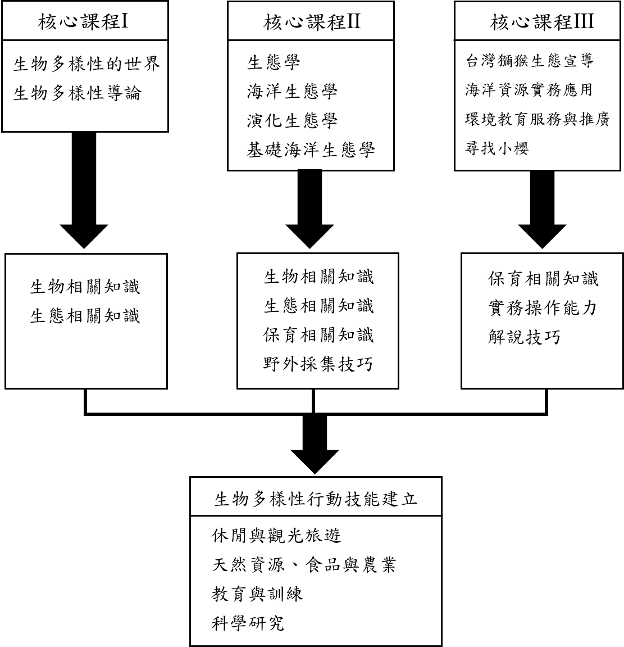

- 摺頁更新

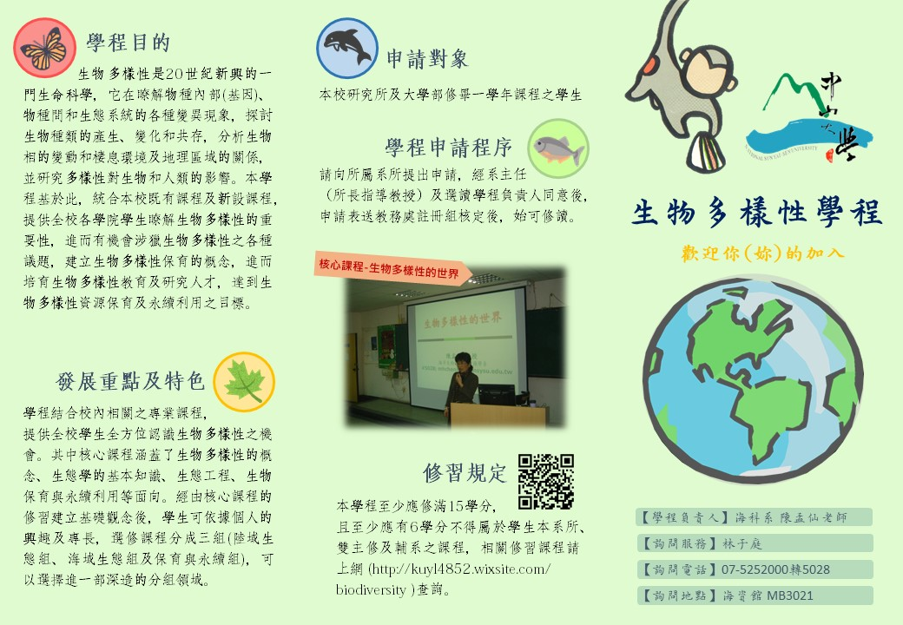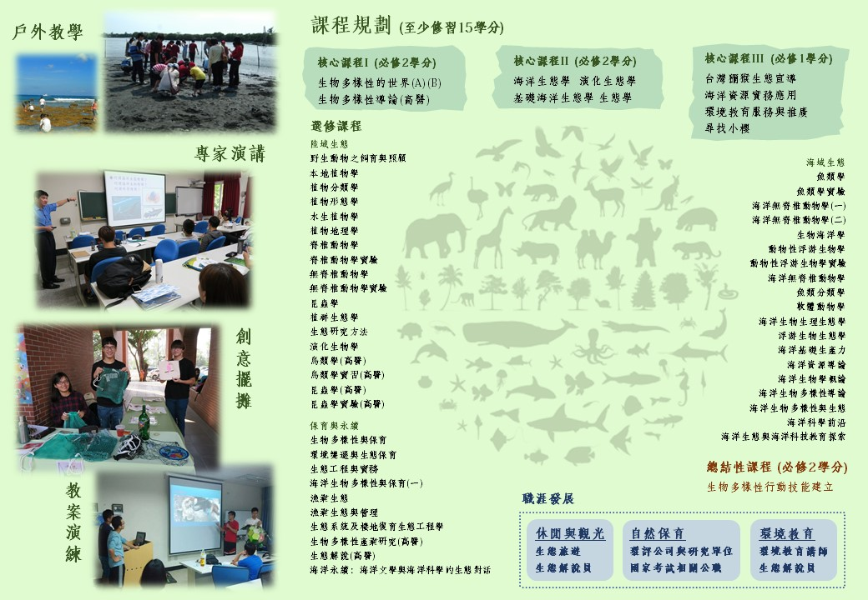
- 課程實施成果
類別 | 課程名稱 | 開課單位 | 新增／現有課程 | 必／選 | 學分 | 開設年級及學期 | 授課方式 | 已開課 | 修課人數
實作專題課程 | 生物多樣性行動技能建立 | 海洋科學系 | □新增  █現有 | □必修  █選修 | 2 | 3年級  105-1 | 講授與實習 | █是  □否 | 17
生物多樣性行動技能建立
本課程結合課堂理論的生物多樣性保育知識與職場，讓學生實際運用課堂上所學習到的知識到生活及職場中，明瞭民間及政府單位的生態保育機構的實際運作方式，再經由於不同機構的實習，親身體驗職場工作，並進行反思，深化生物多樣性保育的觀念及可行的作為，厚植投入生物多樣性保育的競爭力。本課程透過從事生物多樣性相關領域的業界人士分享工作經驗，讓學生實際運用課堂上所學習到的知識到生活及職場中，了解民間及政府單位的生態保育機構的實際運作方式。參訪許多不同的環境教育場域，培養學生對各類型自然環境與各類型環境教育方法實例的認知。另外，本課程以分組活動為課堂主軸，學生除了具備理論基礎外，更需要培養與同學溝通意見的能力，學習如何與小組員分享、折衷雙方的意見，並且決定出多數人能夠認同的方案。實作部分，透過小組競爭，激發不同小組之間的創造力發想，更能刺激學生對課堂知識的應用程度，刺激並且提高學習成效。
(一)多元教學方法結合
在學期初時首先教授基礎的教育理論，透過生物多樣性相關的教材、書籍及影片等，讓學生了解如何利用淺顯易懂且有創意的方式傳達專業知識給一般大眾。此外，藉由邀請校外業界生物多樣性相關領域的專業人士演講，讓同學們了解生物多樣性相關領域的未來就業方向。本學期邀請到高雄鳥會的江昆達講師分享環境教育解說經驗談，海生館展示組蕭美足講師教導如何製作科普文案。其中，為推動跨領域的學習，課程也會邀請美術相關領域的鄭義朗先生分享藝術與科學如何結合、生態繪畫的創作可以怎麼用於商品化與行銷、並實際指導學生進行生態畫的創作，也請童琳茜講師教導大家綠色文創商品的製作與行銷，在課堂上製作創意紙黏土作品；在教案設計部份則邀請科教領域的專家分享科學教育的心得，如何在課堂上融入創意的教法，將枯燥艱深的課程趣味化，透過遊戲互動等方式使聽眾加深課程印象。
本課程目標設定為「運用各自的生物學知識，設計附加生物多樣性意義的商品並且在學期末時販售」，因此在期末時舉辦「許我一個不一樣的剩誕節」義賣活動，目的是讓同學們透過前面幾堂課的習得之美術技巧、商品行銷、解說能力等，結合生物多樣性保育的觀念，設計創意且具有生態保育意義的文創商品，並向顧客傳達產品背後隱藏的涵義。
(二)學生學習成果
生物多樣性行動技能建立_2016 【廢作。海洋廢物製作組】心得彙整
組別: 海廢包包組 蔡旻祐 林佳祈 孫祥鈞

在課程開始時，三位組員其實懷著不同的想法，有人「為了湊生物組的學分」(孫)，而有些人則想要對於環境能有貢獻，「一開始，我們比較想讓大家注意到的是廢棄物的問題，而組長蔡旻祐暑假從東沙回來，看到東沙島上有很多海洋廢棄的網目，而他也做了一個自己使用，發現很堅固耐用，而且不怕髒防汙防水。因此我們就決定做海廢包包，能讓這些廢棄物再利用，也能夠減少需多現代人生活所需的塑膠袋等的使用量。」(林)，其實無論怎麼樣的目的來這堂課，大家的想法最後還是匯集在一起，為一項任務或責任打拼。
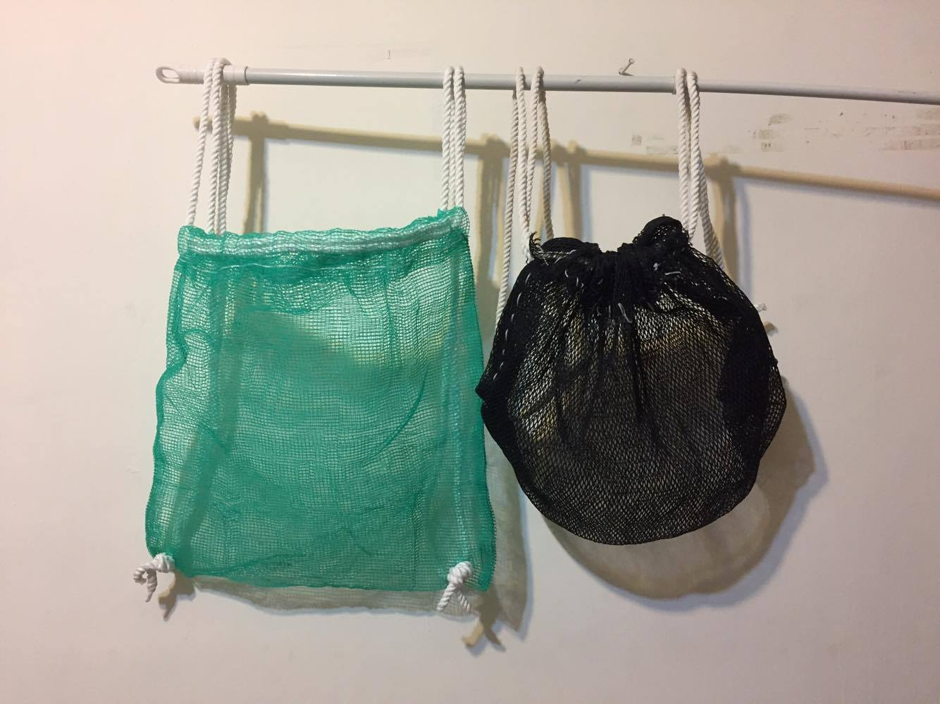
(海廢包包初期示意圖)
海洋廢物或海岸廢物對於生物的影響甚鉅，在影片上常會看到一些生物身受其害，「海龜的鼻孔內拔出餐具、吸管，中途島的信天翁胃內有滿滿的塑膠垃圾，塑膠微粒帶著毒性物質進到食物鏈，或是被魚網纏勒而死的海洋生物」(林)；然而，這些是被注意到的，還有背後沒能被記錄的例子，往往沒人特別注意。另一個問題是，廢物從哪裡來?，「漁船活動，無論合法不合法，他們的存在很直接會讓我聯想到「生態被利用、甚至破壞」(蔡)，除了捕撈活動外，「油外洩、噪音、船上廢棄物、船體化學藥劑等，這些通常是被忽略的」(蔡)。
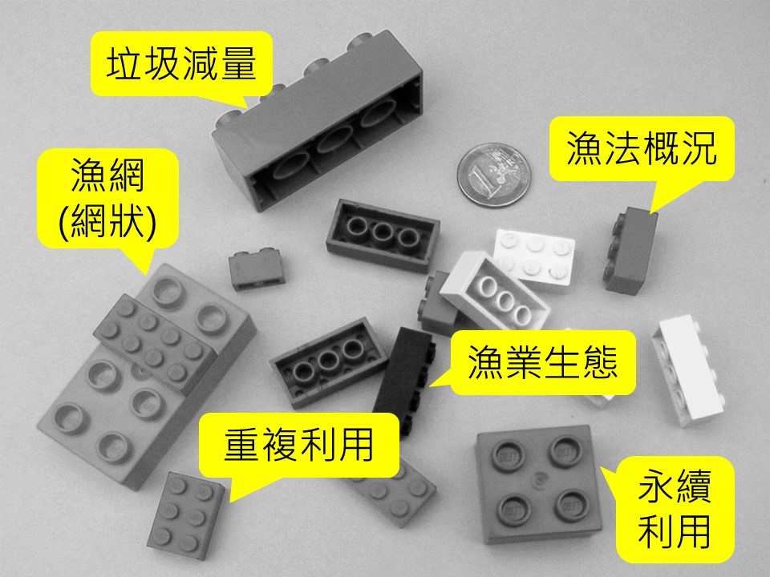
那究竟我們做海廢包包能有什麼正面效益呢?「海廢包包，其實有一個意涵是，因為大眾的需求(例如捕魚等等)，而產生的這些海洋廢棄網目，再讓消費者把這些垃圾買回去，不僅僅是讓這些垃圾有更多的價值，也算是讓消費者把因為消費而製造的垃圾再買回去。」(林)，「可以讓更多人省思或意識到這個現狀，也許就可以有多一點行動，包括從根本的垃圾減量、重複利用廢棄物，到後面的漁業永續、漁法利用問題、廢棄物與生態。」(蔡)，「材料幾乎完全是取自於人們不屑一顧的廢棄物，而我覺得這也相當有意義，如果我們能持續製造類似的商品，而人們也願意購買使用的話，不但能減少垃圾也能對維持生物多樣性有正向的影響。」(孫)
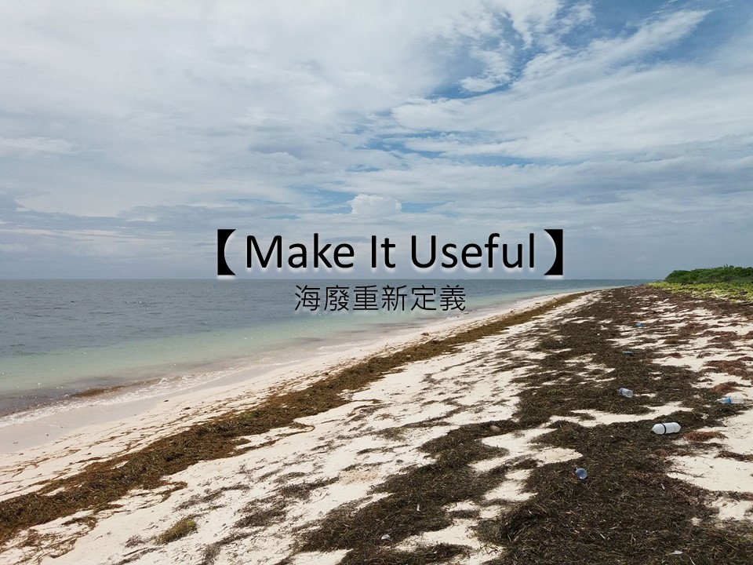
從一開始的發想到製作過程中，會遇到了一系列困難，三個組員都有提到，原物料的缺乏，是製作出期最令人沮喪的事情，然而「組員孫祥均的實驗室學長姐正在東沙島上，因此請學姐在空閒之餘，幫我們撿海灘上的廢棄網目回來。」(林)，對於組員、也是上述提到的祥鈞也有不同的心得，「最後請人幫忙才在東沙找到足夠的材料，這也讓我體會到在執行一個想法時，往往沒有計畫中那麼簡單，很多時候都需要他人的協助才能夠達成，所以平常人脈就要建立好，因為你永遠不知道什麼時候會需要別人拉你一把」(孫)。
之後取得原物料，「即便有廢棄網目回來，仍需經過好幾次的清洗處理，去掉上面的沙土、髒污以及海水殘留的鹽等礦物質，再來有的網目可能因為脆掉，破損太多，而無法使用，或是有些網目需要做一些簡單的修補。再編織上，我們使用縫衣服的線、麻繩以及塑膠繩，考量堅固與耐用性，加上大部分網目大，因此我們在編織上都使用塑膠繩，麻繩作為提把，只有最細小的網目有使用縫衣服的棉線。即便麻繩有堅固性考量，但因為麻繩是可分解的材料，而我們並不想要我們的產品又有產生過多的垃圾，因此還是有使用麻繩。」(林)，組員佳祈在這邊的心得，其實可以顯現她在製作階段下了許多心力，且對於每個細節都清楚掌握，說實話全部的作品都經過他之手，無論製作或潤飾；一定會至少請她過目。
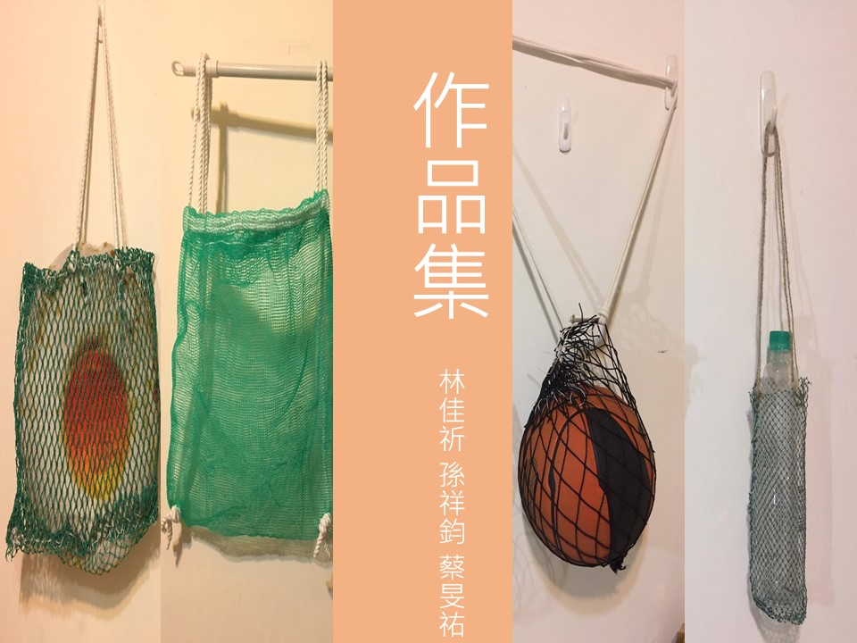
「最後製作出有：飲料提袋10個、籃球袋2個、購物袋(中等網目)2個、小提袋(大網目)2個、束口袋大中小各一個，共3個束口袋。」(林)

從策略上，想法是利用東沙島當作噱頭，藉以拉攏消費者，成品也以小型、便宜的網狀飲料帶當作主力，無疑就是考慮到學生的消費能力跟實用性(學生很愛喝飲料阿!)。從銷售品項來看，「銷售額為束口袋1個、球袋1個、購物袋2個、飲料提袋5個，以及小童老師寄賣的卡片銷售一空，總共販售880元。」(林)，從最前線的販賣平台，「觀看客群反應，我認為客人們其實也都認同我們的想法，會有一種「哇！漁網做成的袋子耶！好潮喔！」」(林)，佳祈的想法對於是「向顧客解釋這是從東沙島撿回來的袋子時，多半沒什麼感覺，好像不是相關科系(海科、生科等)就不知道東沙島在哪裡，以及東沙島特別之處。」(林)，這一點可能是始料未及的。對於銷售方面的問題，三位組員也是點出行銷是個漏洞，從一開始的心智圖中，行銷這一塊就被忽視，也不難看出在整個架構之下，行銷是活動銷售量的關鍵；而打從一開始，就被行銷就不在組別努力量裡面。
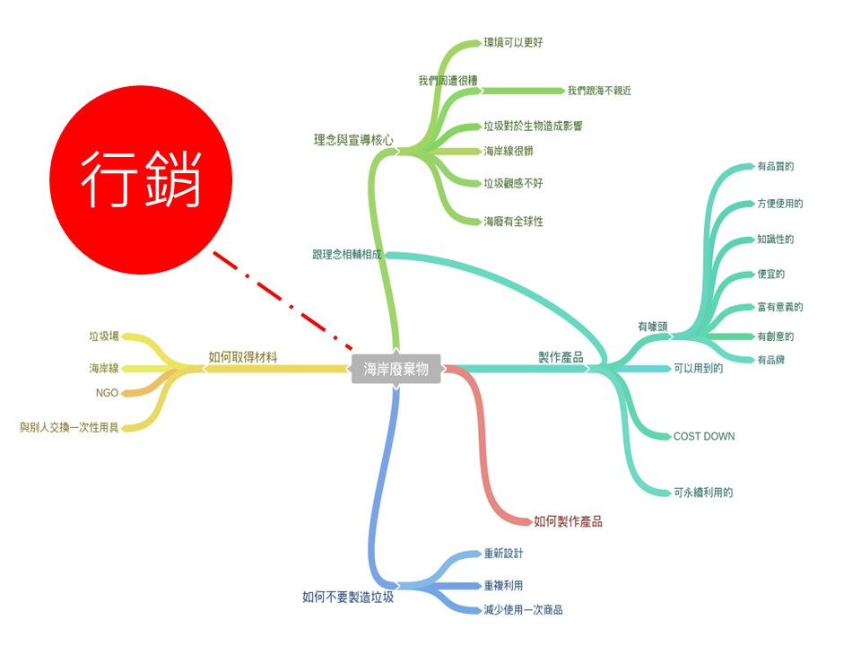
細看行銷廣到中，兩位組員有提到「不美觀」(林)(蔡)，從時間準備來看，行銷時間也是短的、約莫兩個禮拜，從外觀上、平面設計上、甚至對消費者的行銷話術跟理念如何傳達，都是缺乏的。
外觀上如何做改善，卻有兩個組員不同的想法，「沒有太多裝飾的廢棄物也許會讓人驚訝，但是卻且止於驚訝而已」(蔡)，蔡旻祐覺得需要裝飾；而佳祈卻有不同想法，「我不認為因此我們就需要把東西加工變精緻，用精美的包裝將大家所污染的海洋、醜惡的海洋垃圾美化，我們依舊會以垃圾原本的面貌讓大家去正視這個問題。為了讓銷售量更好同時也為了宣導給更多人，我認為提升產品的附加價值是一個很好的方法，若下次一樣要賣海洋廢棄物再利用的產品，我想在攤位的布置上會有一些巧思，試著去把我們產品背後的故事告訴消費者。」(林)。兩個組員的相同點是，保留它是一個廢棄物的本質；前者組員希望加上吸引人的裝飾、後者希望能加強傳達理念的管道。
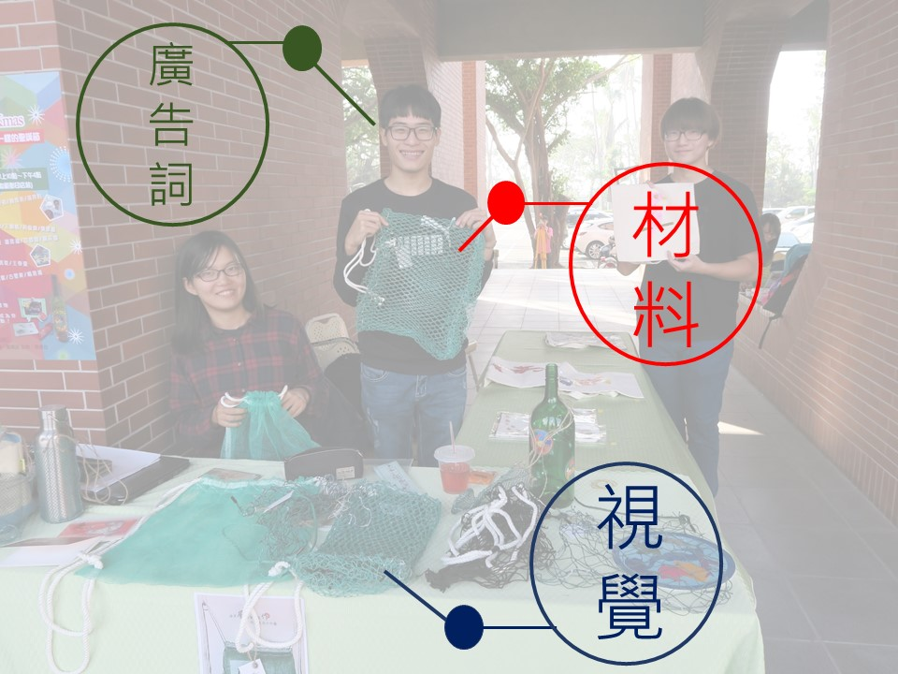
正面的回饋中，「有人不但認同我們的理念，讓廢棄物再利用以及減少一般的塑膠袋的使用量，或是買球袋當作聖誕禮物送給球隊同學等，還有同學平常有在買水果的，說跟我們買購物袋，要以後用在去菜市場買水果。我想我們的理念並非無人懂，只是這種產品的支持度確實因為較不美觀不吸引人之類的關係也較少人買。」(林)

總結(林佳祈)
要讓大眾了解生物多樣性的方式有很多很多種，但最直接最有效的就是讓大眾親眼看見，總是最讓人印象深刻；次之是影片例如BBC、野望影展等，或是用照片展示給大眾觀看，如同國家地理雜誌的攝影師Joel Sartore拍攝了許多瀕危物種的照片，喚醒人們要是再不行動，這些物種將消失殆盡。對我來說，宣傳生物多樣性有很多方式，重點還是要讓大眾能夠理解生物多樣性的重要性，並讓他們擁有想要保護牠們，對牠們有責任的心情。
假設我以後還會在做類似這樣的擺攤，我想我不會想著我要賺多少錢吧，把賺錢當作目的，就太本末倒置了。如果在未來還會擺攤，我想我也只會在我工作閒暇之餘做這種事，而我會把教育宣導放在第一位，讓他們實際真正好好的理解，去感受生物多樣性的美好與哀愁，販賣東西就是次之。即便我現在還在學校學習的階段，還是一個普通的大學生，我一直學習，無論是在課堂上所學、跟著學長姐出去學習、網路上所學、校外的團體或是活動所學，都是我很寶貴的經驗，而我還想繼續增加我的經驗值，未來能夠更充分地分享給民眾，我的所知所學。
回到最初的職涯規劃，當初大家都寫了一份關於自己未來在生物多樣性的職涯規劃，但未來可能大部分的人，甚至是我自己，無論是沒什麼興趣，或是現實與夢想中折衷後出自無奈的考量，都不會做生物多樣性相關的工作。在這不長不短的人生中總是詢問著自己想要的是什麼，也不是所有的人們都會有一個確切的答案。但至少這是現階段我還懷著的夢想吧，我還是有空會跟著學長姊去帶導覽練習，偶爾帶著家人朋友們出去看看自然，帶他們認識生物，看著許多有關生態農法的東西，想著有朝一日，是不是能夠讓自己的家人改變，也能對這個環境更有幫助。就懷著看似天真的想法，或許很多人覺得懷著這個念頭的我又傻又天真，但至少現在，我很享受、很快樂，無論是看著自己一點一點的進步，或是看著自己影響其他人的一點點改變，理想或許很遙遠吧，但是我緩慢地在這個道路上，前進著。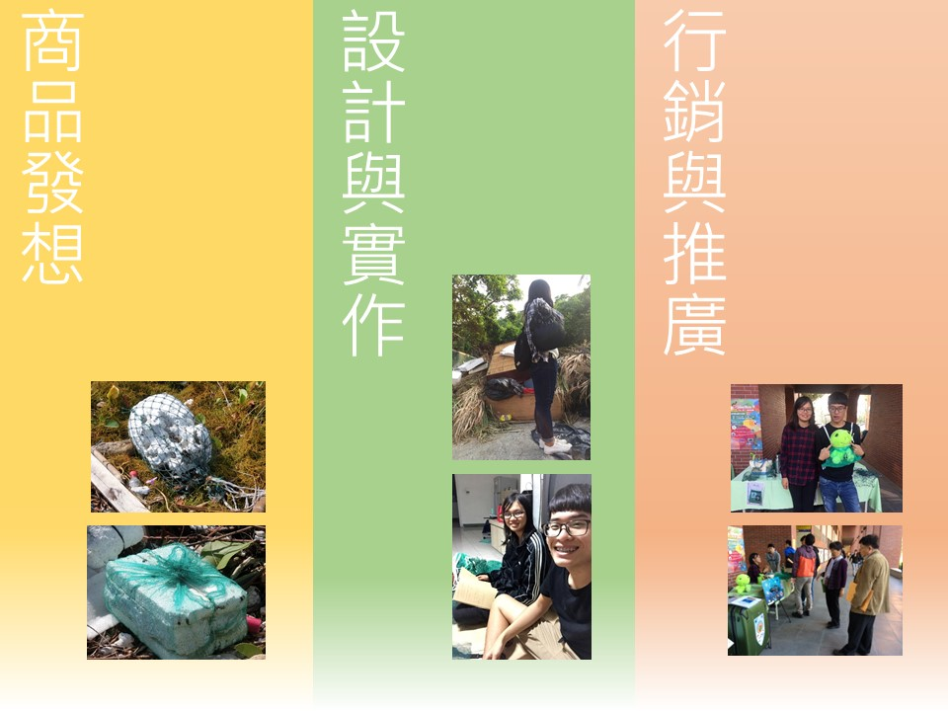
學生心得節錄
孫祥鈞 海洋科學系107級

一開始會選修這堂課，其實純粹是為了湊生物組的學分，畢竟我最有興趣的就是在生物的部分，課程一開始最讓我印象深刻的就是魚藏的分享，因為我從小就對魚類相當著迷，也很喜歡畫魚，當時就最愛魚藏的作品，還買了2張海報掛在房間，在這個偶然的機會能看到他本人實在是覺得非常高興，雖然以後應該不會去賣類似的商品，不過他的堅持跟熱情給我很大的感動。在設計原創商品的部分，最初差點就找不到材料了，因為適合作包包的廢棄漁網其實沒那麼容易找，最後請人幫忙才在東沙找到足夠的材料，這也讓我體會到在執行一個想法時，往往沒有計畫中那麼簡單，很多時候都需要他人的協助才能夠達成，所以平常人脈就要建立好，因為你永遠不知道什麼時候會需要別人拉你一把，在這個資訊爆炸的時代之下，團隊合作絕對比單打獨鬥有用。而雖然我們的商品在擺攤時賣得最差，但是我們卻是獲利最高的，因為我們的材料幾乎完全是取自於人們不屑一顧的廢棄物，而我覺得這也相當有意義，如果我們能持續製造類似的商品，而人們也願意購買使用的話，不但能減少垃圾也能對維持生物多樣性有正向的影響。而這次賣東西也讓我學到，不管你要賣的東西是什麼，行銷的手法非常重要，像我們這樣較不起眼的商品，更需要有背景有故事，才能喚起消費者的共鳴，所以賣東西並不適那麼簡單的買跟賣而已，其中還有很多的小細節要注意。雖然我們只是因為這堂課創造這樣的商品，但在學校看到同學使用我們的產品真的還蠻讓人感動的。

蔡旻祐 海洋科學系106級

因為暑期課程，假期的末段到東沙環礁公園實習，除了學習之外；最重要的還是開啟靈魂之窗，觀察這美好的自然島嶼跟享受難得的機會吧!東沙島的海灘不長，生物卻多到不行，不到水深20公分的地方就會有魚前來衝撞，晚上還可以直接用手把鶴鱵撈起來，這島狂妄到不要不要。
不難發現，因為四週的漁船活動，無論合法不合法，他們的存在很直接會讓我聯想到「生態被利用、甚至破壞」，但是在大學期間我就是跟海洋、漁業、生態相關科系的，不禁想問，除了我其他人會怎麼聯想?往往只會預期到漁網被滾輪拉上來的時候，魚、生物被帶離水面的時候，那個「時候」才會有震撼-畫面告訴別人，漁船帶來的影響。
其實會影響生態的漁船活動絕對不是只有捕撈吧!沒有根據的猜測中，油外洩、噪音、船上廢棄物、船體化學藥劑等，這些通常是被忽略的。而遠離海岸的你我他，也因為不常接觸，而自動且自然而然的忽略它。
東沙會把人拉回這個矛盾的現實，因為走幾步路就會接近海洋、海岸、沙灘，這時候的觀察跟體驗就會深刻。「沙灘充滿的垃圾，垃圾來自哪裡?」，從這個想法就出發，如果可以讓更多人省思或意識到這個現狀，也許就可以有多一點行動，包括從根本的垃圾減量、重複利用廢棄物，到後面的漁業永續、漁法利用問題、廢棄物與生態。從脈絡來說，根基都在於「沙灘充滿的垃圾，垃圾來自哪裡?」。
東沙的物質缺凡，畢竟他不是一個很好取得任何東西的地方，沙灘廢棄物就是常常被製作成各種不同實用的替代品，海岸廢物包包就是從這裡發想而來。
取得原料是一開始所遇到的問題，藉由祥鈞的幫忙，麻煩到遠在東沙做實驗的學姊，在回程一並將沙灘上的網狀物紀錄跟帶回來，真的很感謝廖德裕老師實驗室的甯學姊。之後藉由一系列發想，尤其是佳祈出腦力也出力氣，怎麼做成大家可以利用，又不失為一個標準的「海岸廢棄物」。
緊接而來的第二個困難點，就是如何去行銷，怎麼讓別人接受這個「廢棄物」，在這個環節就沒有想像中的順利，從視覺上別人怎麼會看上這個廢棄物開始，視覺會決定這個消費者要不要進來攤位，而沒有太多裝飾的廢棄物也許會讓人驚訝，但是卻且止於驚訝而已，不會真正地走進來，視覺的設計是一個很大的問題，再來是如何去推銷-背後的意義跟包包從哪裡來，也沒有在最有效的時間完整的描述出來，這有效的時間也許30秒、1分鐘，但沒能完整講出來，也是另外一個困難所在。
- 工作坊辦理
呱呱叫的石首魚
(一)活動簡介
石首魚在亞洲地區一直是被廣為利用的資源，不論是在台灣較為人所知的黃魚或鮸魚，或是市場上可見的帕頭仔、三牙、白三牙及黑口，都屬於石首魚。中國四大傳統珍貴食材"鮑參翅肚"中的"肚"指的就是花膠，也就是石首魚的鰾。但就像許多魚類資源一樣，石首魚的資源利用面臨嚴重考驗，卻鮮為人知，如當中的黃唇魚更是位處於瀕危等級的魚種；野生的黃魚數量也是處於低值，現今皆以養殖黃魚來提供市場需求。
此次「呱呱叫的石首魚」工作坊，邀請推動成立全球石首魚研究保育平台（Global Sciaenidae Conservation Network，簡稱GSCN）趙寧教授，帶領同學認識石首魚，了解石首魚保育現況及IUCN (International Union for Conservation of Nature )的運作。此外，亦邀請國立海洋生物博物館 張至維教授 及 林千翔博士，講演石首魚的耳石鑑定及其研究應用。讓我們深入認識石首魚不僅是餐桌上的美食，更需要深入的學術研究，以確保其資源的永續利用。課程安排中山大學海洋脊椎動物學及台南大學學生，實際進行魚類解剖課程，讓同學初步認識魚類特徵、分類等依據，甚而更進階至外型特徵相似的石首魚科物種判別。

(二)參加人員
姓名 | 單位 | 姓名 | 單位
陳孟仙 教授 | 國立中山大學海科系 | 張至維 副教授 | 國立海洋生物博物館
陳國書 博士 | 國立中山大學海科系 | 林千翔 博士 | 國立海洋生物博物館
陳煦森 博士 | 國立中山大學海科系 | 柯孟辰 | 國立海洋生物博物館
賴建成 | 國立中山大學海科系 | Siti Azrina | 國立海洋生物博物館
陳姿君 | 國立中山大學海科系 | Hafiz Hanafi | 國立海洋生物博物館
鄭玉婷 | 國立中山大學海科系 | Salwani | 國立海洋生物博物館
王凱霆 | 國立中山大學海科系 | 佟至人 | 國立嘉義大學水生系
蘇彥霖 | 國立中山大學海科系 | 徐顗雯 | 國立中山大學海科系
林于庭 | 國立中山大學海科系 | 林咨佑 | 國立中山大學海科系
林庭安 | 國立中山大學海科系 | 徐軒耀 | 國立中山大學海科系
李書豪 | 國立中山大學海科系 | 吳伊證 | 國立中山大學海科系
曾品嫚 | 國立中山大學海科系 | 韋杰鴻 | 國立中山大學海科系
蔡松聿 | 國立中山大學海科系 | 劉祐辰 | 國立中山大學海科系
林巧玨 | 國立中山大學海科系 | 曹德祺 | 國立中山大學海科系
劉致成 | 國立中山大學海科系 | 邱妍敏 | 國立中山大學海科系
白佳芳 | 國立中山大學海科系 | 孫祥鈞 | 國立中山大學海科系
陳威廷 | 國立中山大學海科系 | 涂詠淇 | 國立中山大學海科系
陳培恩 | 國立中山大學海科系 | 王子敬 | 國立中山大學海科系
吳孟澤 | 國立中山大學海科系 | 陳彥竣 | 國立中山大學海科系
陳昱穎 | 國立中山大學海科系 | 吳澤廷 | 國立中山大學海科系
覺智逸 | 國立中山大學海科系 | 呂長紘 | 國立中山大學海科系
鄭鉦翰 | 國立中山大學海科系 | 蕭羽庭 | 國立中山大學海科系
劉億萍 | 國立中山大學海科系 | 唐嘉瓊 | 國立中山大學海科系
黄詩琦 | 國立中山大學海科系 | 李岳翰 | 國立中山大學海科系
莊承運 | 國立中山大學海科系 | 張修瑋 | 國立中山大學海科系
洪偉哲 | 國立中山大學海科系 | 陳雨雯 | 國立中山大學海科系
陳瑩 | 國立中山大學海科系 | 張耀中 | 國立中山大學海科系
張又升 | 國立中山大學海科系 | 熊威誠 | 國立中山大學海科系
邱妍敏 | 國立中山大學海科系 | 陳竟晟 | 國立台南大學
王朝毅 | 國立台南大學 | 魏汝育 | 國立台南大學
黃榆熏 | 國立台南大學 | 陳芍安 | 國立台南大學
籃浩維 | 國立台南大學 | 詹宜欣 | 國立台南大學
陳昱穎 | 國立台南大學 | 王士淳 | 國立台南大學
陳軒齊 | 國立台南大學 | 張煜程 | 國立台南大學
林子鈞 | 國立台南大學 | 洪宏明 | 國立台南大學
顏仕儒 | 國立台南大學 | 蘇信嘉 | 國立台南大學
賈啓渼 | 國立台南大學 | 鄭華真 | 國立台南大學
陳見銘 | 國立台南大學 | 何健峰 | 國立台南大學
郭郁晴 | 國立台南大學 | 蔣孟齊 | 國立台南大學
郭鎮誼 | 國立台南大學 | 張家瑜 | 國立台南大學
劉育辰 | 國立台南大學 | 陳竟晟 | 國立台南大學

(三)活動照片
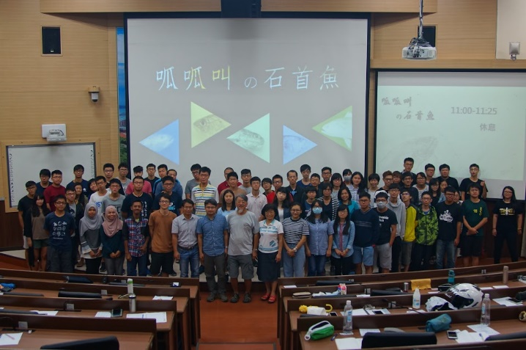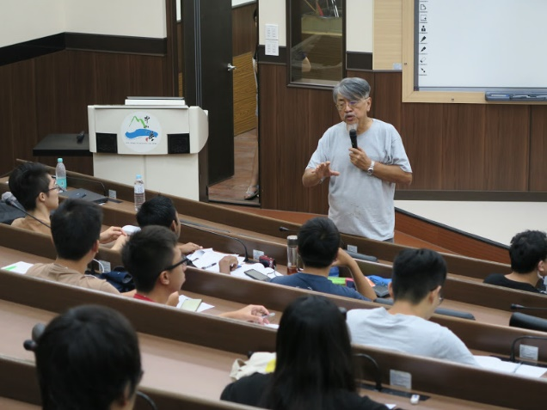
活動大合照 趙寧教授講授石首魚介紹及IUCN紅皮書
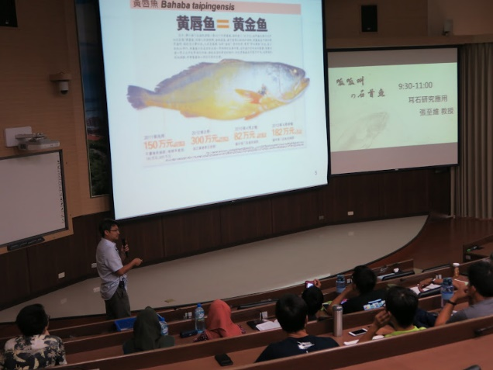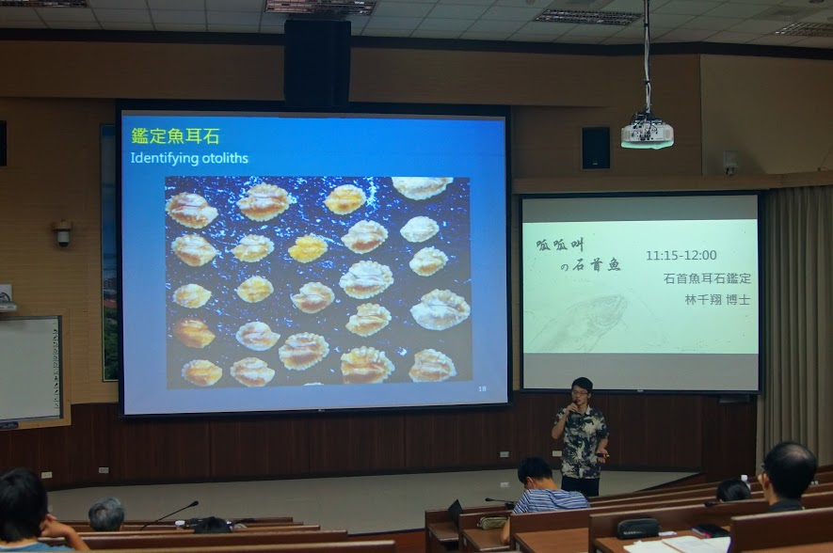
張至維副教授講授耳石應用與研究 林千翔博士講授石首魚耳石鑑定
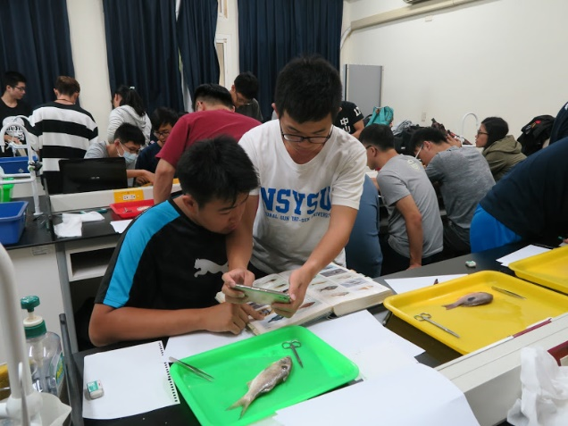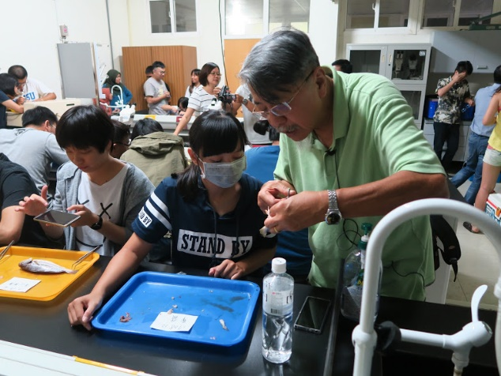
學生進行魚類解剖及製作檢索表 趙寧教授帶領學生進行耳石分類

